MBYS

Sisteme giriş yapmak için kullanıcı giriş ekranına şifre ve isim girilmelidir:

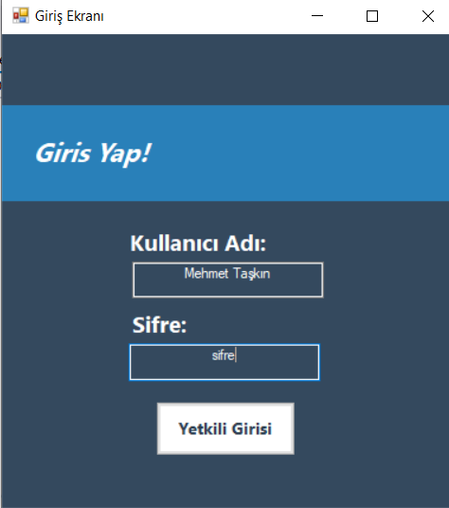

Ana sayfadan yapmak istenilen işlem seçilebilir ve kullanıcı bilgileri görünebilir

a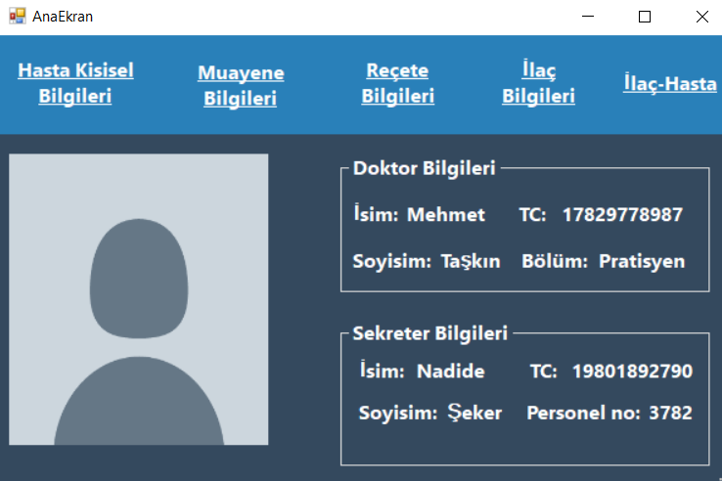

Hasta bilgileri Ekranı aşağıda verilmiştir önceki hasta kayıtları görüntülenebilir ve yeni hasta kaydı yapılabilir:

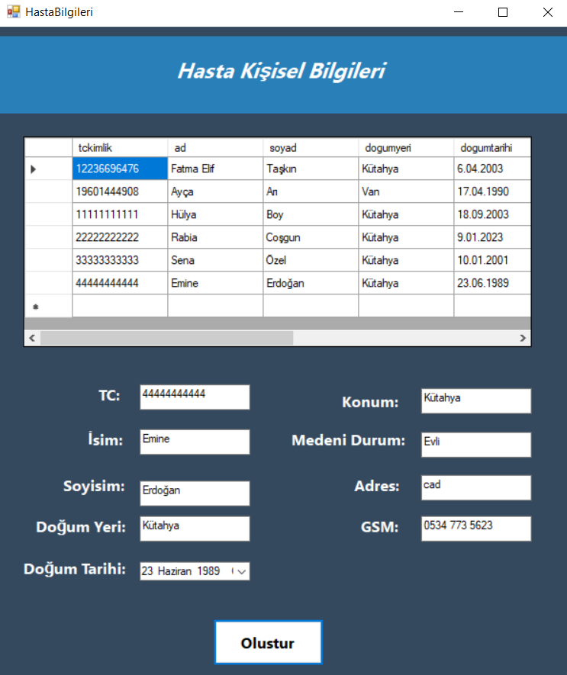

Hasta bilgisi eğer sistemde zaten mevcutsa hata mesajı oluşturur:

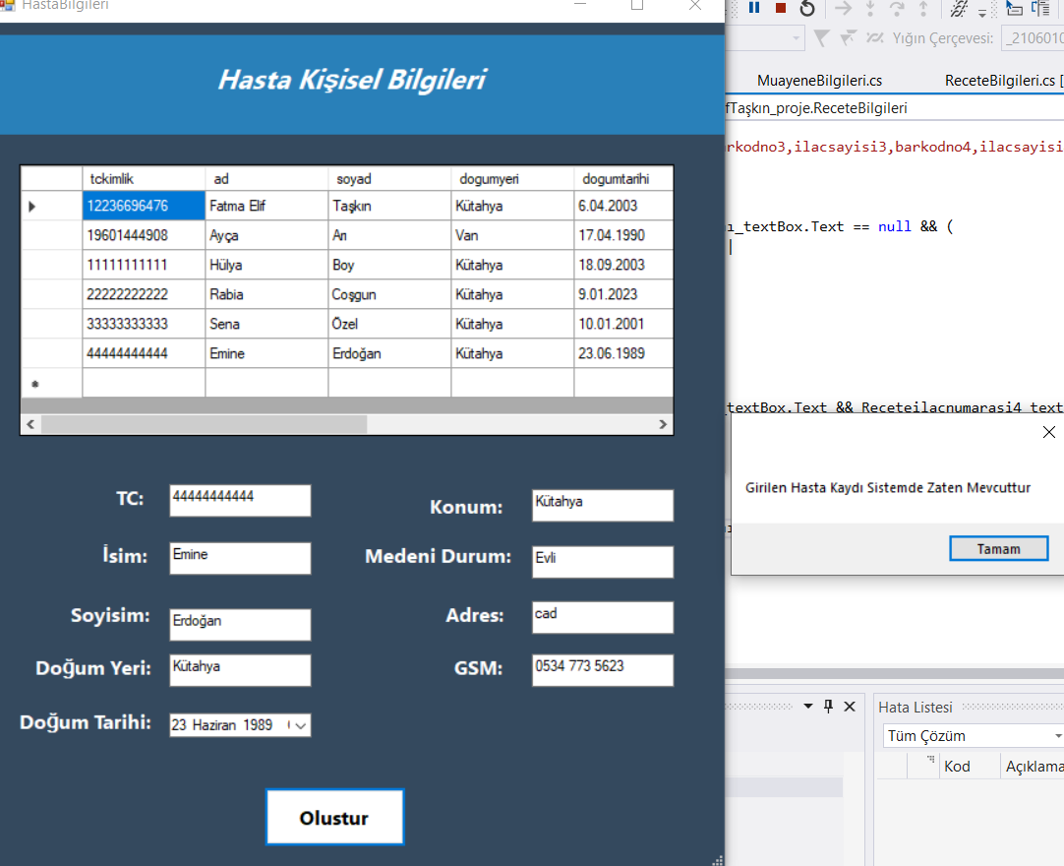

Muayene Bilgileri Ekranı Şu şekildedir önceki muayene kayıtları listelenebilir ve yeni hasta kaydı girilebilir :

tablo içeren bir resim

Açıklama otomatik olarak oluşturuldu

Bir hastaya aynı gün içerisinde muayene kaydı oluşturulamıyor veya aynı reçete numarasına sahipse oluşturulamıyor:

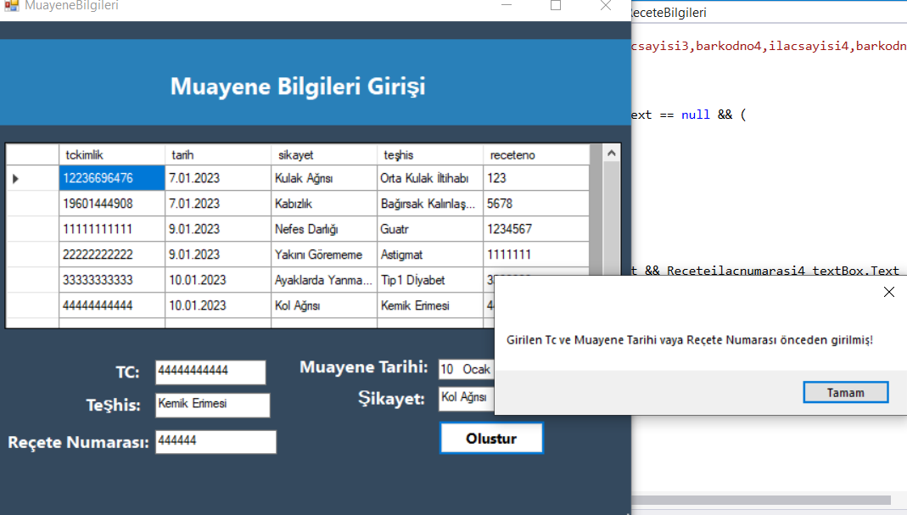

Eğer hasta kaydı yoksa muayene kaydı oluşturulamaz:

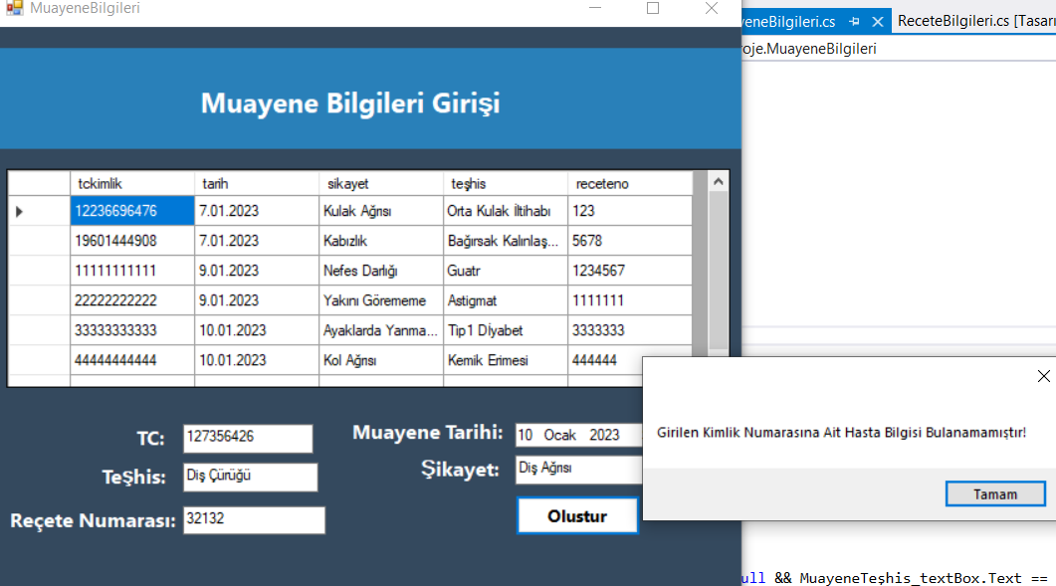

Reçete Bilgileri ekranı aşağıda verilmiştir önceki reçete kayıtları görüntülenebilir ve yeni reçete kaydı oluşturulabilir:

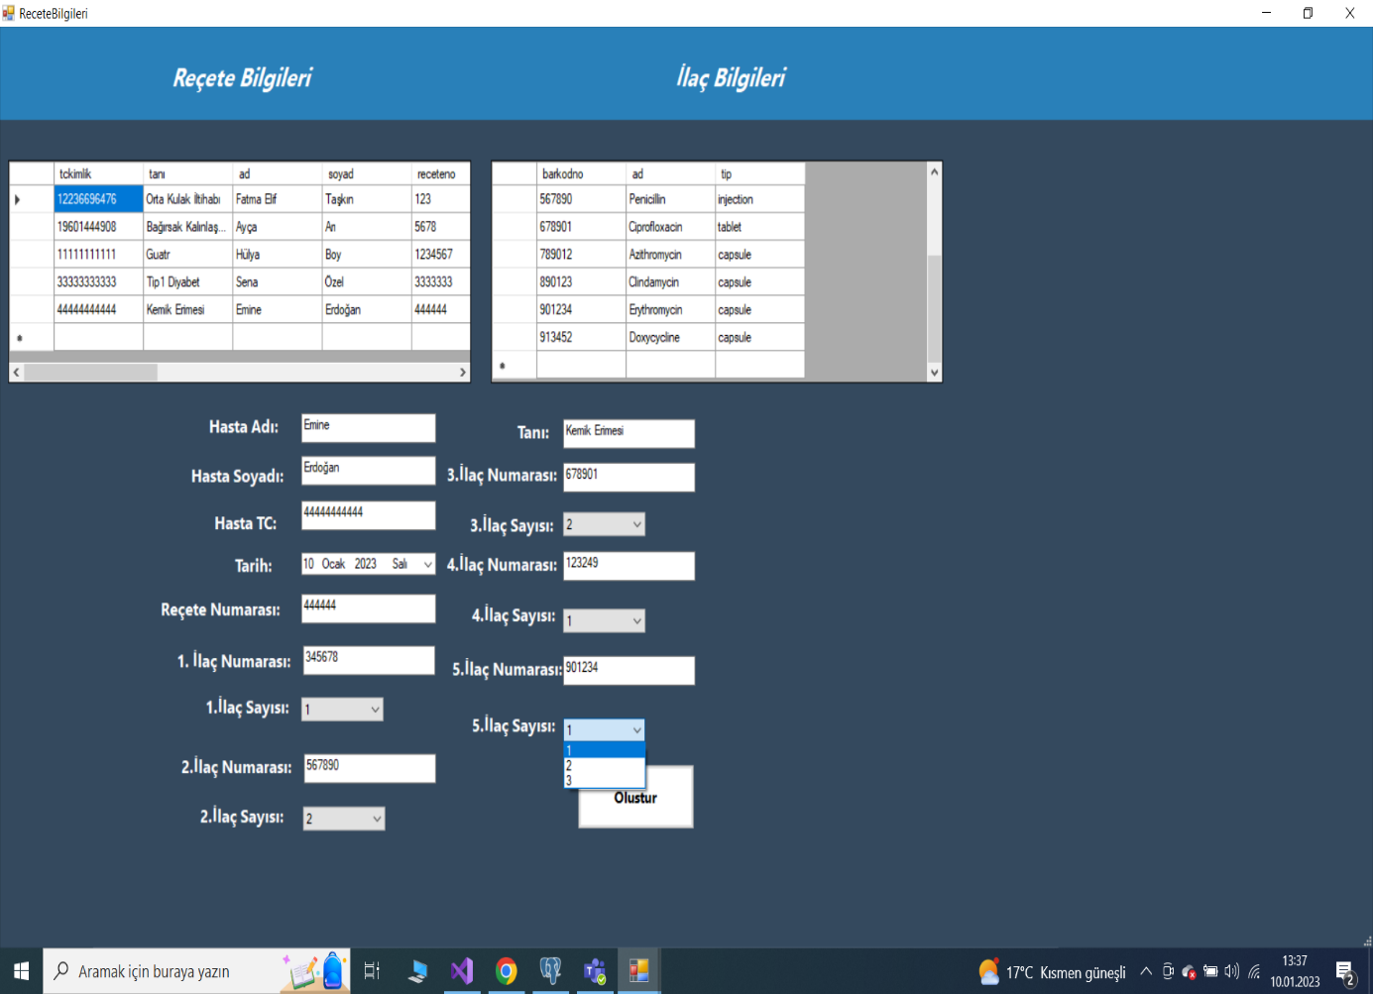

Bir hastaya aynı muayene tarihli birden fazla reçete oluşturulamaz:

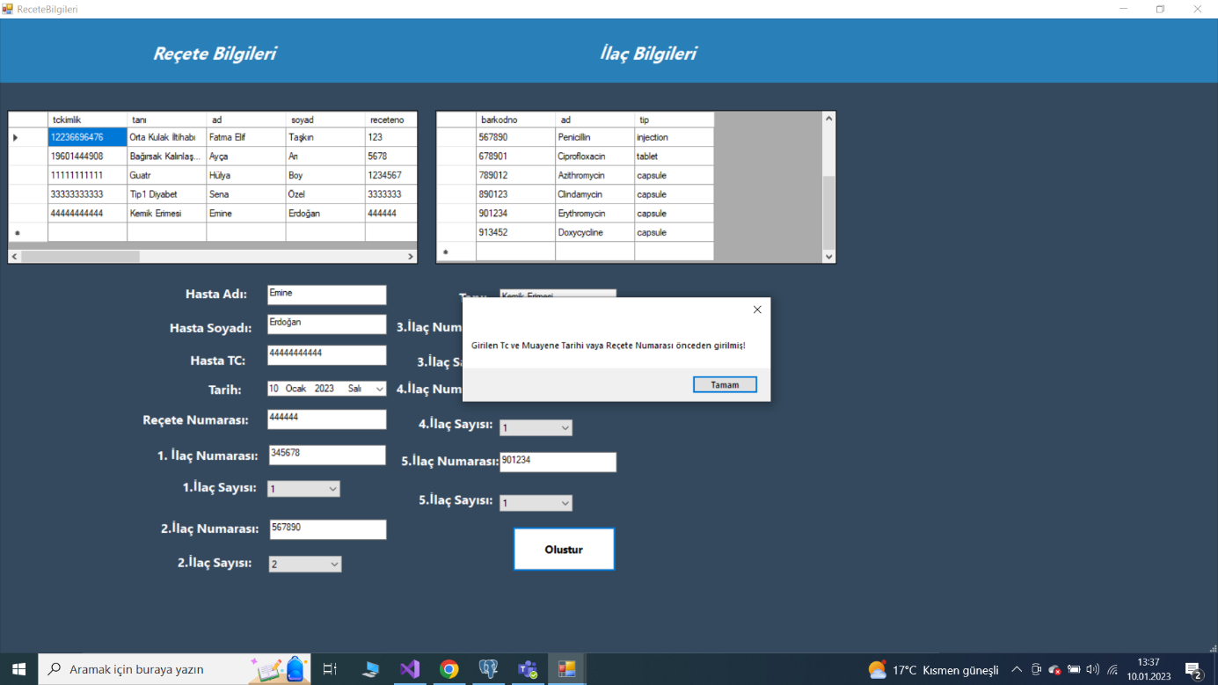

Eğer hasta kişisel bilgisi oluşturulmammışsa veya reçete numarası sisteme daha önce kaydedilmemişse hata verir:

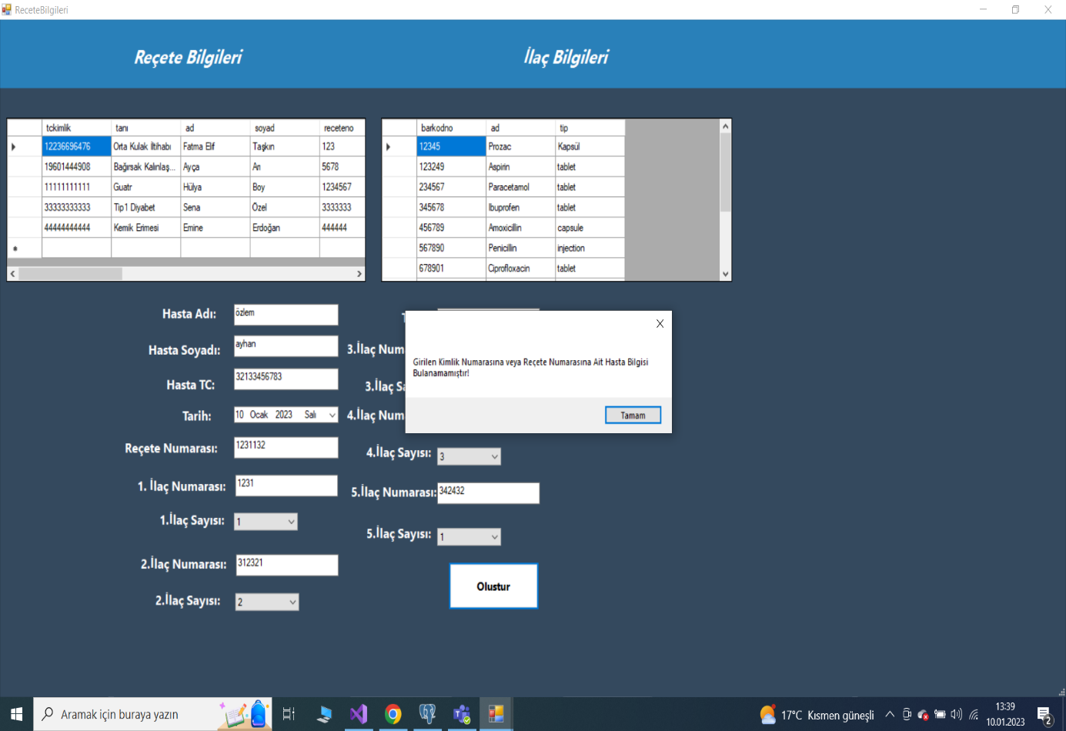

Eğer farklı ilaç kısımlarına aynı barkod numarası verilirse hata verir:

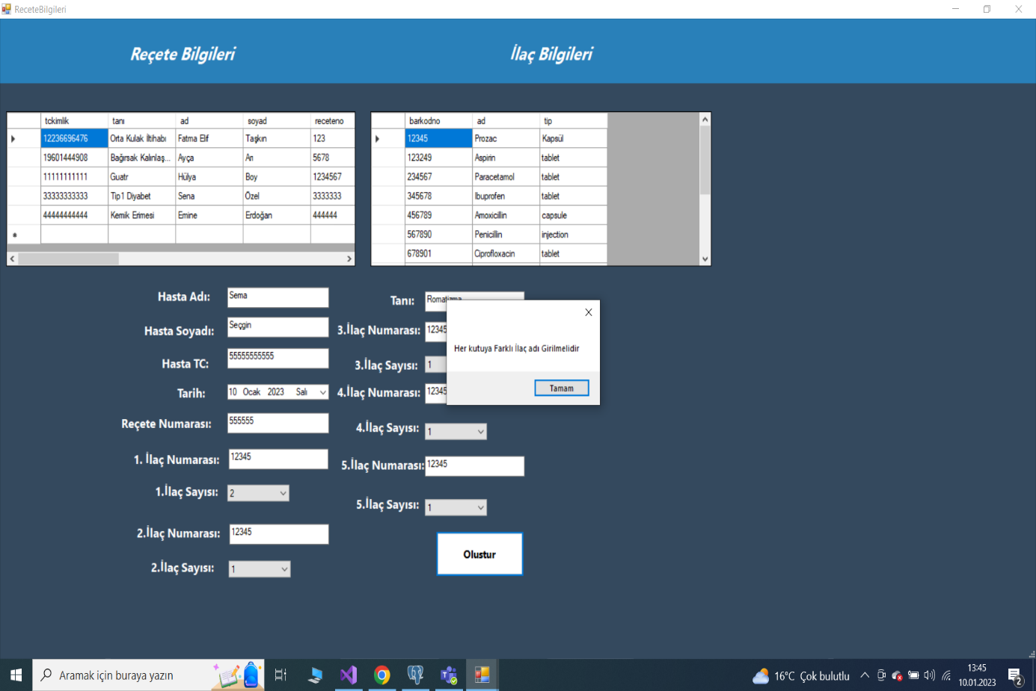

İlaç kaydı ekranı aşağıda verilmiştir yeni kayıtlar eklenebilir ve eski ilaçlar görüntülenebilir:

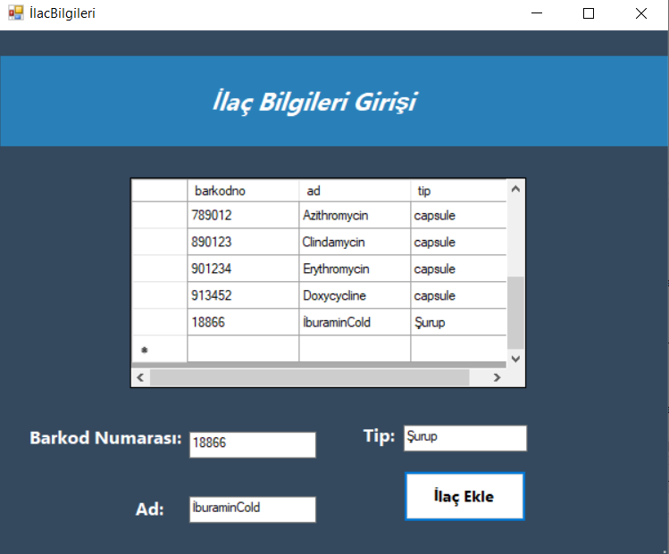

bir hastaya reçete edilen tüm ilaçlar ayrı ayrı aşağıda verilmiştir:

tablo içeren bir resim

Açıklama otomatik olarak oluşturuldu

Bu projenin amacı bir sağlık ocağındaki doktor için hasta kaydı muayene kaydı , reçete kaydı ve ilaç kaydını tutabilmesi için yapılmıştır. Sisteme hasta bilgileri girilir eğer hasta bilgisi daha önceden mevcutsa hastanın kayıtlı olduğuna dair mesaj döner. Hata yoksa muayene kaydı oluşturulur. Muayene kaydında bir hastanın bir günde sadece bir muayenesi olabilir ve mutlaka hasta bilgileri sistemde tutulmak zorundadır. Hastaya ait reçete oluşturulabilir hastanın reçetesi olmak zorunda değildir. Reçete için mutlaka hastanın muayene kaydı bulunmalıdır. Bir hastaya aynı günlü birden fazla reçete oluşturamayız. Doktor hastalara yazılan ilaçları görüntüleyebilir ve sisteme ilaç ekleyebilir.